Аналитическая справка
о состоянии исполнения судебных актов
по гражданским делам

Астана, 2014 г.
О состоянии исполнения судебных актов
по гражданским делам

В целях изучения состояния исполнения судебных актов по республике по гражданским делам Отделом анализа и планирования Аппарата Верховного Суда проведен анализ данной работы на основе статистических данных Информационного сервиса Комитета по правовой статистике и специальным учетам Генеральной прокуратуры, а также базы данных ЕАИАС. Изучением охвачены итоги 2013 года, а также по отдельным позициям период с 2007 по 2012 годы.
Проанализировать состояние исполнения судебных актов за 2014 год не представилось возможным ввиду отсутствия официальной статистики о деятельности частных судебных исполнителей, а полученные данные из Республиканской коллегии частных судебных исполнителей содержат сведения об исполнении судебных актов и актов госорганов в целом, без их разделения.
Общие вопросы исполнения
Согласно Отчету по исполнению судебных актов Комитета по исполнению судебных актов Министерства юстиции (форма №4) за 2013 год всего на исполнении находилось 1 488 036 исполнительных документов, из них 825 964 или 56% – по решениям судов, 662 072 или 44% - по актам уполномоченных органов о взыскании штрафов. Из указанного числа на исполнении государственных судебных исполнителей – 1 400 910 документов или 94%, частных судебных исполнителей - 87 126 или 6%.

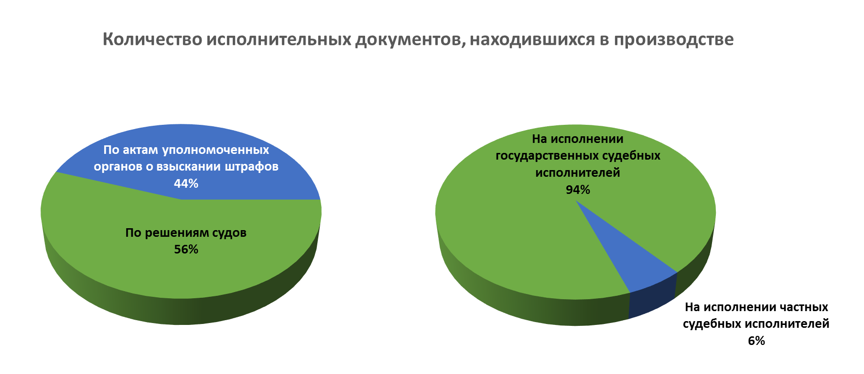

Всего окончено 894 459 документов или 60% от числа находившихся в производстве, из них государственными судебными исполнителями – 860 604 или 96%, частными – 33 855 или 4%.
По данным Министерства юстиции в республике в 2013 году штатная численность государственных судебных исполнителей составляла – 1 291 единицу (фактическая - 1 210), общая численность частных – 400 единиц (фактическая - 303).
Фактическая нагрузка в месяц по всем оконченным на одного государственного судебного исполнителя составила – 65 документов, частного – 10.
Согласно статистике, подавляющее большинство или около 80% находившихся на исполнении судебных актов, составляют решения по гражданским делам.
В связи с этим, настоящим анализом охвачены вопросы исполнения решений только по гражданским делам.
(Для сведения: по административным делам находилось на исполнении – 112 040 документов или 13,6% от общего числа; по уголовным делам – 72 884 или 8,8%).
Об исполнении решений по гражданским делам
Всего в 2013 году по гражданским делам на исполнении находилось 641 040 исполнительных документов на общую сумму 2,59 трлн. тенге. Из них на исполнении государственных судебных исполнителей - 558 463 документа или 87% от общего числа на сумму 2,01 трлн. тенге или 77,6%, частных судебных исполнителей - 82 577 или 13% на сумму 582,6 млрд. тенге или 22,4%.

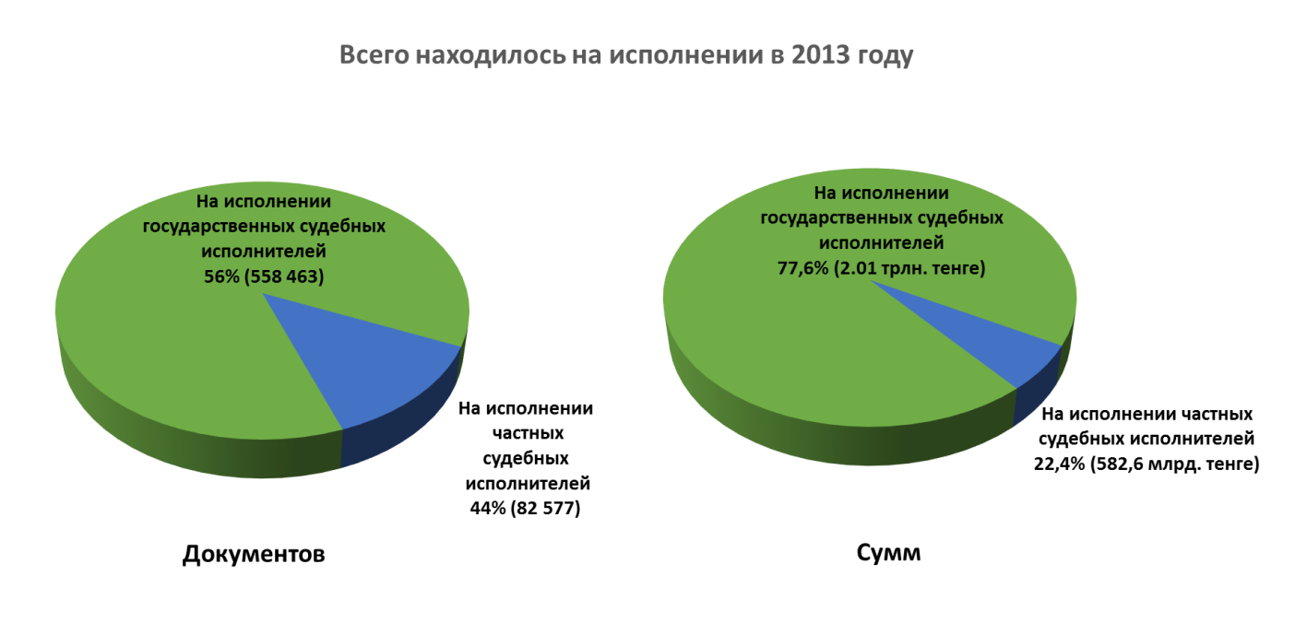

Таким образом, наибольшее количество исполнительных производств (как по документам, так и по суммам) по гражданским делам находилось на исполнении государственных судебных исполнителей.
В разрезе категорий взысканий находилось на исполнении:
- в пользу юридических лиц и лиц, занимающихся предпринимательской деятельностью – 338 411 исполнительных производств или 52,8% от их общего числа на сумму 2,31 трлн. тенге;
- госпошлины в доход государства – 130 807 или 20,4% на сумму 14,7 млрд. тенге;
- в пользу физических лиц – 86 062 или 13,4% на сумму 121 млрд. тенге.
- в пользу государства – 82 653 или 12,9% на сумму 130 млрд. тенге;
- с государства – 3 107 или 0,5% на сумму 14,3 млрд. тенге.
Приведенные данные показывают, что более половины исполнительных производств приходится на взыскания в пользу юридических лиц и лиц, занимающихся предпринимательской деятельностью (52,8%).

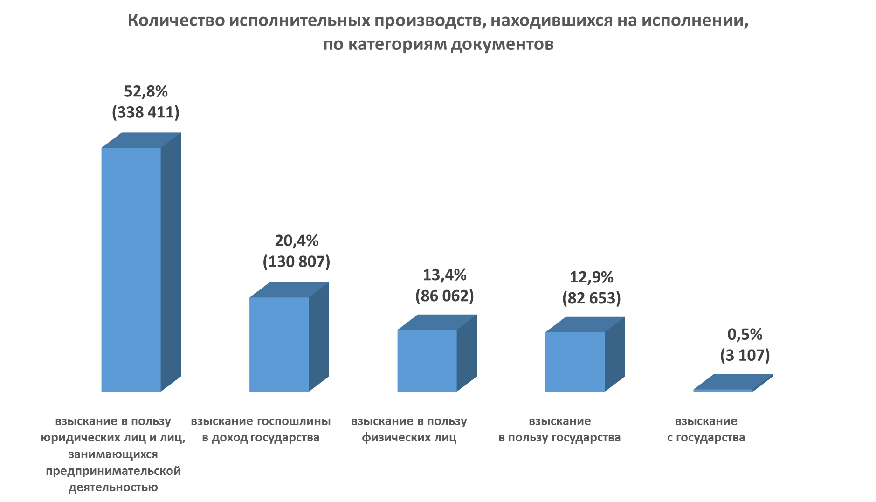

Из находившихся в производстве в 2013 году, всего окончен 338 701 исполнительный документ или 52,8% на общую сумму 1,08 трлн. тенге или 41,7%.
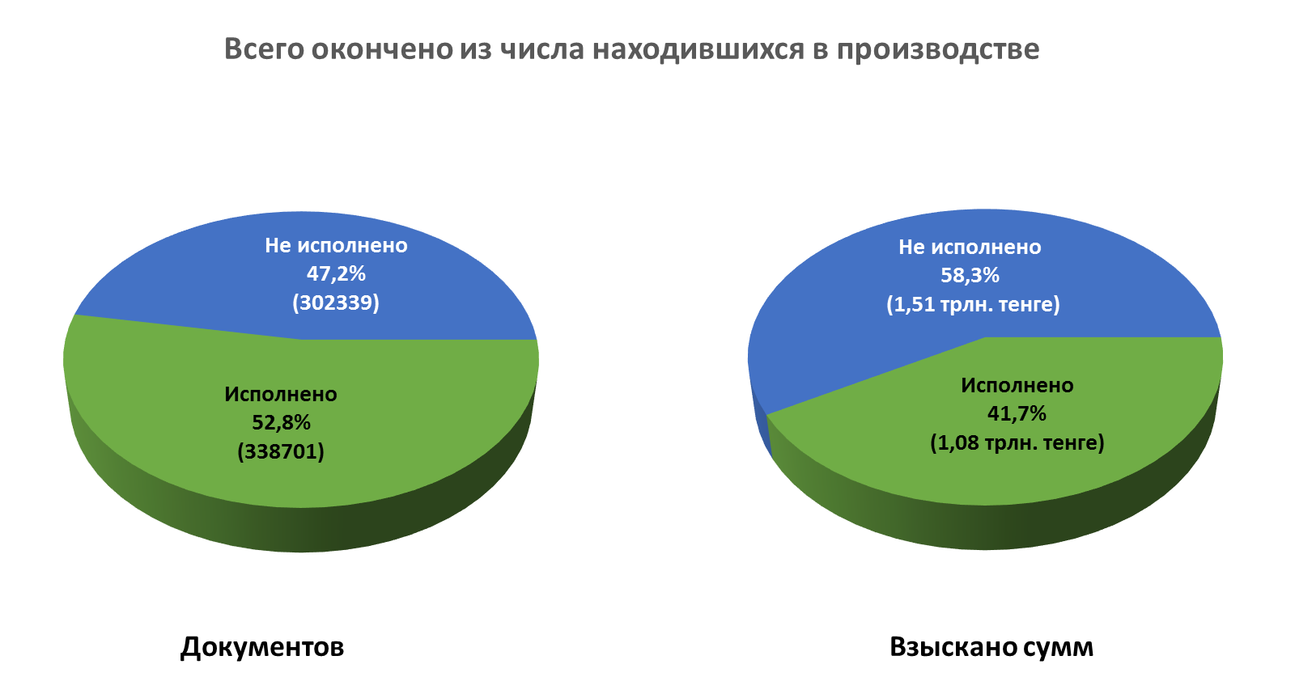

Государственными судебными исполнителями окончено 307 921 или 55% от числа документов, находившихся в их производстве, на сумму 836,9 млрд. тенге или 41,6%, частными судебными исполнителями - 30 780 или 37,3% на сумму 244,1 млрд. тенге или 41,9%.
Нагрузка в месяц на одного государственного судебного исполнителя составляет 23 исполнительных документа по решениям судов, на одного частного судебного исполнителя - 9,3.
Вместе с тем, согласно статье 49 Закона «Об исполнительном производстве и статусе судебных исполнителей» (далее – Закон) исполнительное производство считается оконченным в случаях:
1) возвращения исполнительного документа по основаниям, указанным в статье 48 Закона;
2) прекращения исполнительного производства по основаниям, указанным в статье 47 Закона. При этом, одним из оснований прекращения является исполнение документа в полном объеме (непосредственно судебным исполнителем либо должником добровольно);
3) возвращения исполнительного документа без исполнения по требованию суда или другого органа, выдавшего документ.
В связи с этим, наиболее объективную картину исполнения отражают данные, связанные с реальным исполнением, т.е. исполнение взыскания или иного требования исполнительного документа непосредственно судебным исполнителем или должником добровольно.
В отчетном периоде из числа документов, находившихся в производстве, реально исполнен 233 301 документ или 36,4% на сумму 108,5 млрд. тенге или 4,2%.
При этом, государственными судебными исполнителями реально исполнено 217 129 документов или 38,9% на сумму 81,9 млрд. тенге или 4,1%, частными судебными исполнителями – 16 172 или 19,6% на сумму 26,6 млрд. тенге или 4,6%.

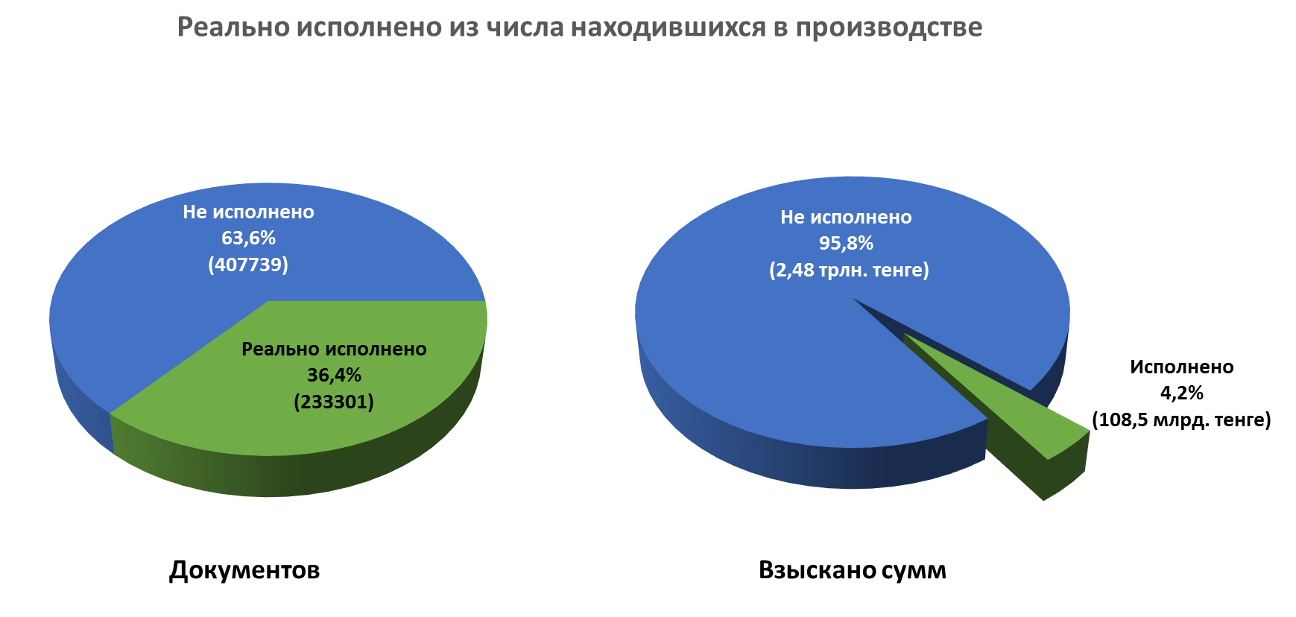

Вместе с тем, согласно официальной статистике показатель исполнения определяется от числа оконченных документов.
Так, по общепринятой методике из оконченных производством реально исполнено - 68,9% (233 301) исполнительных документов и взыскано 10% от суммы, подлежащей взысканию (108,5 млрд. тенге).
При этом, государственными судебными исполнителями реально исполнено 70,5% исполнительных документов на сумму 81,9 млрд. тенге или 9,8%, частными судебными исполнителями – 52,5% документов на сумму 26,6 млрд. тенге или 10,9%.
Таким образом, удельный вес реально исполненных документов от числа оконченных также является незначительным.

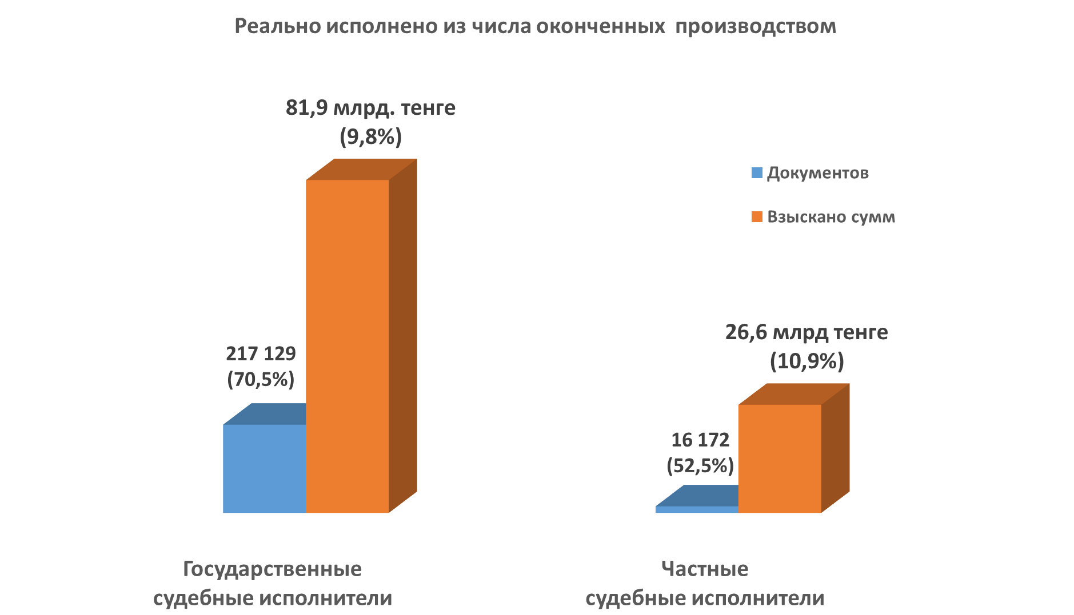

Если же сравнить данные показатели исполнения с показателями предыдущих лет (с 2007 года), то выявляется следующая тенденция.
(Примечание: в период с 2007 по сентябрь 2010 года система органов исполнительного производства находилась в ведении Комитета по судебному администрированию при Верховном Суде, с сентября 2010 по настоящее время – в ведении Министерства юстиции).
В течение указанного периода увеличилось количество исполнительных производств. Если в 2007 году их число по гражданским делам составляло 403 840, то в 2013 году – 641 040 или почти на 60% больше.
Вместе с тем, удельный вес оконченных исполнительных документов снизился с 64% в 2007 году до 52,8% в 2013 году. Ухудшилось состояние исполнения по суммам взысканий.
Если в 2007 году сумма взысканий по оконченным производствам составляла 56,5% от общей суммы, подлежащей взысканию, то в 2013 году этот показатель составил 41,7%.
Из оконченных производством, реальное исполнение по годам составляет:
2007 год – 184 170 документов или 71,2% на сумму 32,8 млрд. тенге или 33,7%;
2008 – 202 356 или 70,2% на сумму 46,1 млрд. тенге или 27,9%;
2009 – 225 716 или 68,2% на сумму 77,8 млрд. тенге или 23,8%;
2010 – 229 702 или 60,3% на сумму 50,6 млрд. тенге или 11,3%;
2011 – 233 944 или 71,5% на сумму 63,8 млрд. тенге или 16,6%;
2012 – 224 416 или 72,3% на сумму 75,6 млрд. тенге или 11,7%.
2013 - 233 301 или 68,9% на сумму 108,5 млрд. тенге или 10%.
Если в 2007 году из оконченных производством было реально исполнено 71,2% документов и взыскано 33,7% от суммы, подлежащей взысканию, то в 2013 году этот показатель составил 68,9% и 10% соответственно.

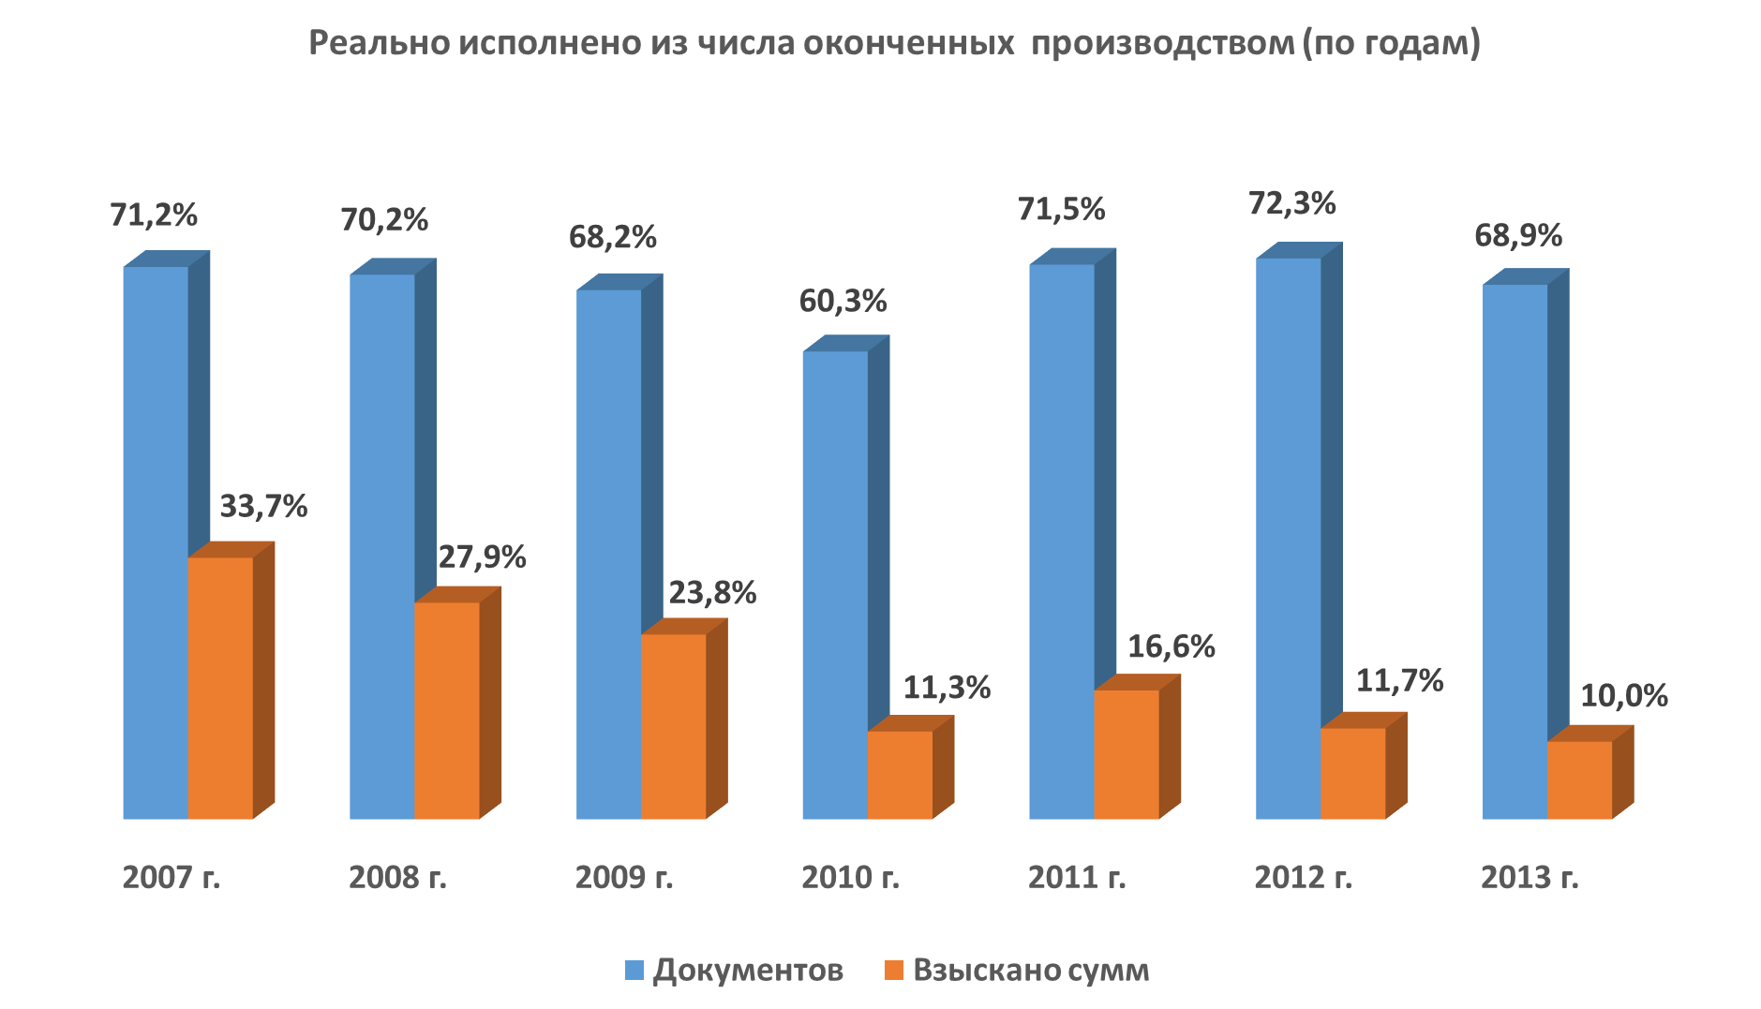

Реальное исполнение от числа документов, находившихся в производстве, выглядит следующим образом:
2007 год – 184 170 документов или 45,6% на сумму 32,8 млрд. тенге или около 20%;
2008 – 202 356 или 42,4% на сумму 46,1 млрд. тенге или 15,1%;
2009 – 225 716 или 37,6% на сумму 77,8 млрд. тенге или 11%;
2010 – 229 702 или 34,5% на сумму 50,6 млрд. тенге или 5,4%;
2011 – 233 944 или 41,8% на сумму 63,8 млрд. тенге или 4,5%;
2012 – 224 416 или 38,2% на сумму 75,6 млрд. тенге или 3,8%.
2013 – 233 301 или 36,4% на сумму 108,5 млрд. тенге или 4,2%.

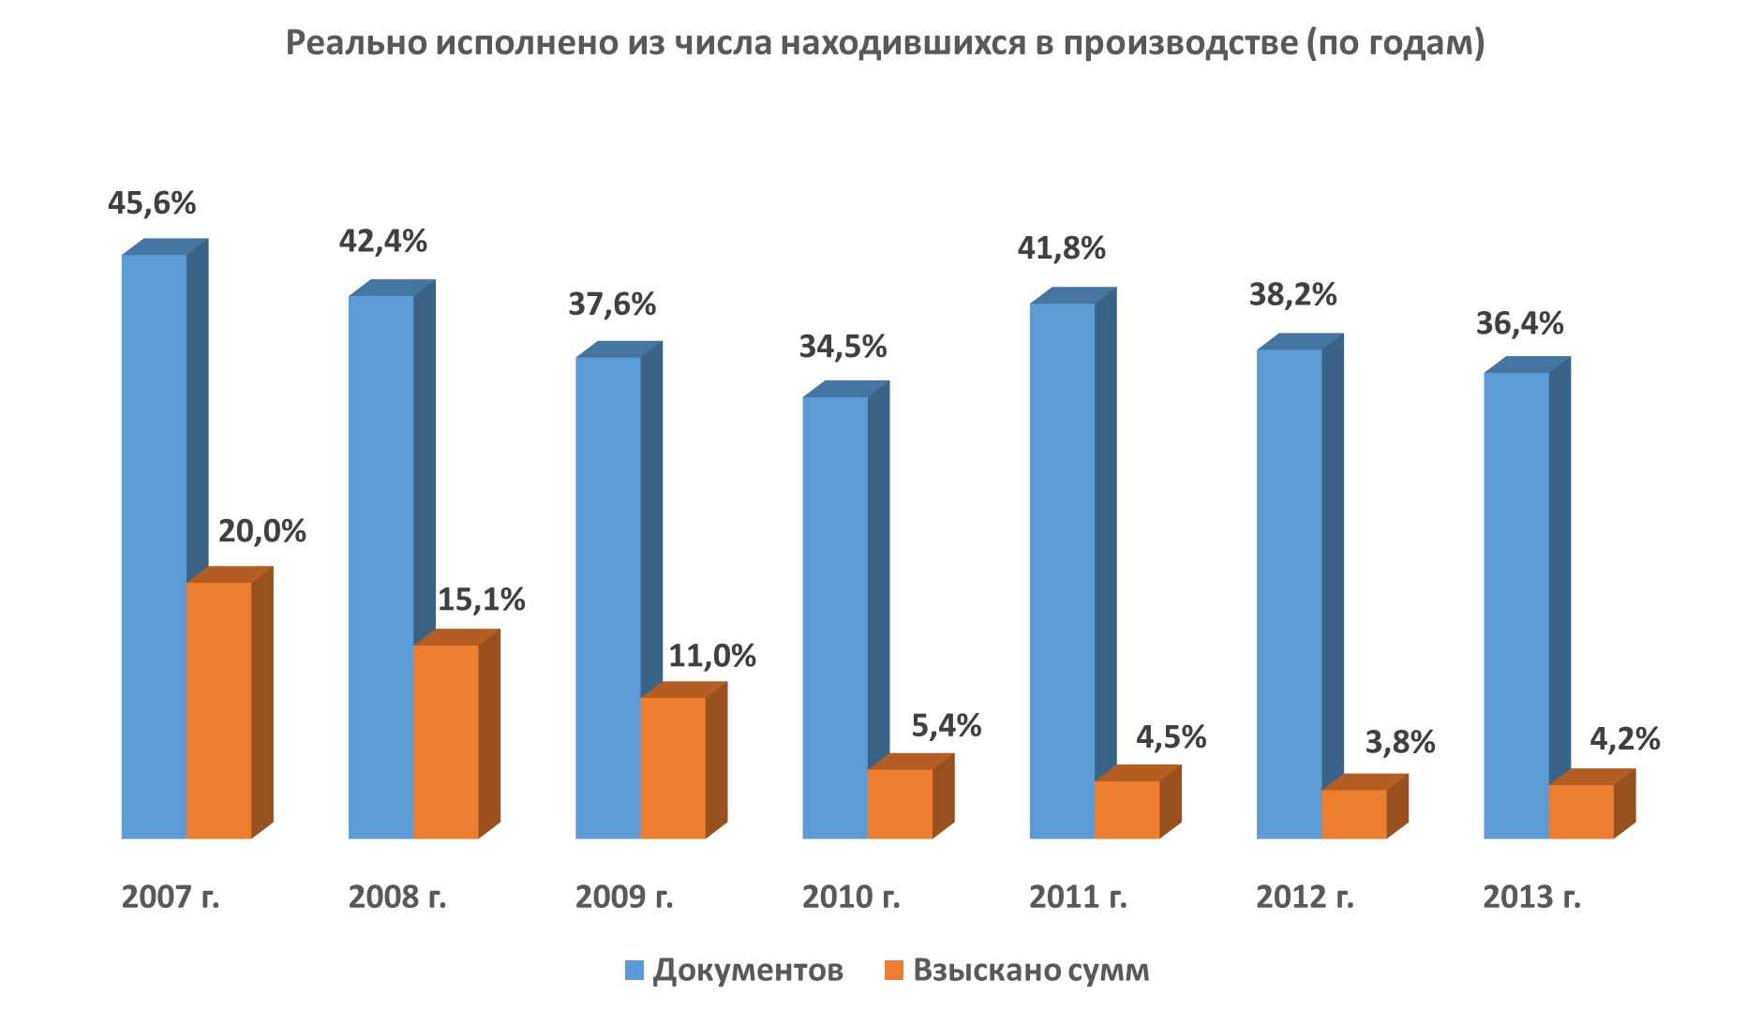
Если в 2007 году из находившихся в производстве реально исполнено 45,6% документов и взыскано 20% от общей суммы, подлежащей взысканию, то в 2013 году этот показатель составил лишь 36,4% и 4,2% соответственно.
Таким образом, в течении последних лет наблюдается тенденция ухудшения качества исполнения судебных актов как по оконченным документам, так и по взысканным суммам, а также по реальному их исполнению, что ставит под сомнение эффективность принимаемых мер в сфере исполнительного производства.
О санкционировании действий судебных исполнителей
(работа судов)
В соответствии с Законом об исполнительном производстве и статусе судебных исполнителей (далее – Закон) ряд действий судебных исполнителей подлежит санкционированию судом.
Вместе с тем, в основном в суды за санкцией обращаются частные судебные исполнители, поскольку в отличие от государственных, все меры, принимаемые ими по обеспечению исполнения исполнительных документов, подлежат судебному санкционированию.
В судебных формах отчета отдельный учет материалов о санкционировании постановлений судебных исполнителей не предусмотрен, в связи с чем, ниже приведены данные базы ЕАИАС.
В 2013 году судами рассмотрено 129 648 постановлений судебных исполнителей о даче санкции, из которых удовлетворено 121 030 или 93%.
За 9 месяцев текущего года число рассмотренных материалов о санкционировании уже составило 140 491, т.е. наблюдается значительное увеличение по сравнению с прошлым годом. Удовлетворено 132 679 постановлений или 94,4%.
Таким образом, судами поддерживается большинство решений судебных исполнителей о принятии обеспечительных мер.
Причинами отказа в даче санкции, в основном, являются отсутствие оснований и документов, подтверждающих необходимость принятия такого решения.
В целом следует отметить, что в среднем дела и материалы, связанные с исполнительным производством, составляют почти четверть всех рассмотренных гражданских дел по республике.
Так, по данным ЕАИАС в 2013 году всего окончено 154 272 таких дела, включая дела об обжаловании действий судебных исполнителей, связанных с отсрочкой, рассрочкой, поворотом исполнения решения, материалы о даче санкции, или 21% от общего числа рассмотренных дел (736 596).
За 9 месяцев текущего года удельный вес этих дел по республике составил уже 24% (155 737 от 646 216).
Из них подавляющее большинство (84% в 2013 году и 90% в 2014) – это материалы, связанные с дачей санкции.
Следует отметить, что согласно последним изменениям в законодательстве об исполнительном производстве, с 2016 года исполнение документов о взысканиях в пользу юридических лиц отнесено к исключительной компетенции частных судебных исполнителей.
Таким образом, ожидается значительный рост обращений в суды частных судебных исполнителей за получением санкции на проведение исполнительных действий, следовательно увеличение нагрузки на суды.
В связи с этим, учитывая статистику, порядок лицензирования частных судебных исполнителей, полагаем возможным рассмотреть вопрос о целесообразности санкционирования судом действий частных судебных исполнителей (аналогичные действия государственных судебных исполнителей санкционированию не подлежат).
Такой подход будет способствовать уравниванию прав государственных и частных судебных исполнителей.
Данный вопрос является также актуальным и в свете инициативы Верховного Суда о введении судебного санкционирования действий налоговых и таможенных органов по ограничению в распоряжении имуществом инвесторов, что наряду с санкционированием действий частных судебных исполнителей может привести к существенному увеличению судебной нагрузки.

Принятые Верховным Судом меры по вопросам исполнительного производства:
Недавно принятым Законом «О внесении изменений и дополнений в некоторые законодательные акты Республики Казахстан по вопросам дальнейшего упрощения отправления правосудия, снижения бюрократических процедур» предусмотрены, в том числе нормы, направленные на улучшение качества исполнительного производства путем законодательного закрепления возможности:
- направления судом исполнительного листа по заявлению взыскателя в орган юстиции по территориальности в электронном формате;
- представления судебным исполнителем в суд постановления о санкционировании исполнительных действий в электронном формате, а также прилагаемых к нему материалов исполнительного производства;
- дачи судом санкции на постановление судебного исполнителя, представленное в форме электронного документа, путем удостоверения электронной цифровой подписью судьи. При этом в случае отказа в даче санкции, судья выносит определение в форме также электронного документа.
Указанные законодательные новеллы будут способствовать своевременному и качественному исполнению судебных актов, экономии времени и ресурсов судов и органов исполнительного производства.
Вместе с тем, с учетом результатов судебной практики, целесообразно рассмотреть вопрос об отмене санкционирования действий частных судебных исполнителей, по указанным выше основаниям.
Наряду с этим, выявлены другие вопросы законодательного характера:
По административным делам предусмотрена норма, обязывающая суды проверять исполнение судебного акта о взыскании штрафа.
В частности, согласно статье 709-1 КоАП постановление о наложении штрафа направляется судебным исполнителям в течение десяти календарных дней после истечения срока добровольного исполнения постановления о наложении штрафа.
При направлении судебному исполнителю постановления о наложении штрафа к нему прилагаются сведения о непоступлении суммы штрафа в доход государства.
В связи с этим, на практике имеют место факты возвращения исполнительных листов в суды без исполнения по мотивам отсутствия таких сведений.
Данная функция несвойственна судам, влечет необоснованную нагрузку. Эти вопросы должны выясняться в рамках исполнительного производства.
В связи с чем, в адрес Генеральной прокуратуры, как разработчика плана мер по совершенствованию системы исполнения административных взысканий, направлены предложения о внесении изменений в указанную выше статью КоАП, путем исключения второго предложения.
В качестве альтернативы предлагается рассмотреть вопрос о дополнении части 2 статьи 707 КоАП положением о том, что в случае непредставления должником уведомления в суд об исполнении постановления в месячный срок, оно направляется судебному исполнителю для принудительного исполнения.
Выводы:
Исполнение судебных актов представляет собой заключительную стадию гражданского судопроизводства и от того, насколько быстро и качественно исполняются судебные решения, зависит не только степень доверия граждан к судебной процедуре как способу защиты нарушенных прав и интересов, но в целом уровень эффективности правосудия.
За последние годы в Казахстане система исполнительного производства коренным образом была реформирована. С 2011 года функционирует институт частных судебных исполнителей. Приняты важные законодательные акты, улучшено материально-техническое обеспечение судебных исполнителей.
Вместе с тем, как показал анализ, качественного улучшения состояния исполнения судебных актов за последние годы не наблюдается и значительная часть исполнительных документов все еще остается неисполненной (по итогам 2013 года - половина исполнительных документов и почти две трети взысканных по решениям судов сумм). Реально взыскивается лишь 10% от суммы, подлежащей взысканию по оконченным документам и 4,2% по отношению к находившимся в производстве.
В производстве частных судебных исполнителей в отчетном периоде находилось только 10% от общего числа исполнительных документов по гражданским делам. Из этого числа ими окончено всего 19,6% документов на сумму 26,6 млрд. тенге или 4,6%.
Таким образом, эффективность института частных судебных исполнителей на сегодня остается невысокой.
Факторами, влияющими на качество исполнения, являются:
- Недостаточно четкое законодательное регулирование, как прав, так и обязанностей всех участников исполнительного производства:
- не решен вопрос о включении судебных исполнителей в список лиц, уполномоченных на получение данных о банковских счетах должников (вопрос неоднократно поднимается, с/и вправе обратиться в суд с представлением о получении данных о счетах только юридических лиц);
- помимо указанного в анализе различия в функциях государственных и частных судебных исполнителей в вопросах санкционирования исполнительных действий, имеются и другие, законодательно закрепленные полномочия, дающие преимущество одному из органов исполнительного производства. Так, торги арестованного имущества должников в форме аукциона частным судебным исполнителем проводится самостоятельно, тогда как государственным судебным исполнителем - через специализированную торговую организацию. Правом составления протокола об административных правонарушениях в отношении должников обладают только государственные судебные исполнители, частные не имеют таких полномочий;
- требуется внесение изменений в Закон «О судебных приставах» (согласно закону судебные приставы входят в состав участников исполнительного производства, и одной из их основных задач определено содействие судебным исполнителям в принудительном исполнении исполнительных документов. Однако, судебные приставы состоят при судах, в связи с чем, их функции должны быть пересмотрены).
2. Неравномерная нагрузка, в том числе высокая нагрузка государственных судебных исполнителей.
Государственные судебные исполнители, в основном, задействованы на исполнении штрафов адморганов.
В связи с чем, снизить нагрузку помогут меры, направленные против неуплаты штрафов должниками.
- Отсутствие прозрачности деятельности судебных исполнителей, особенно частных (отсутствие необходимой информации на интернет-ресурсах, информационных материалов в СМИ и т.д. На сегодня в СМИ образ судебного исполнителя ассоциируется только с образом карательного органа при резонансном принудительном выселении, сносе незаконных строений и т.д.);
- Слабое использование механизмов привлечения должников к предусмотренной законом ответственности.
- Слабая правовая культура населения (отчасти связанная и с отсутствием необходимой информации о роли органов исполнительного производства).
- Не на должном уровне находится и правовая статистика по исполнительному производству.
В 2011-2013 годах Комитетом по правовой статистике и специальным учетам наряду со статистикой по исполнению судебных актов государственными судебными исполнителями, формировалась и статистика о работе частных судебных исполнителей. Однако, с начала 2014 года такая статистика не формируется со ссылкой на частный характер их деятельности.
Вместе с тем, исполнение вступившего в законную силу решения суда по гражданскому делу является составной частью конституционной гарантии судебной защиты нарушенных прав и интересов граждан и юридических лиц.
Следовательно, общий учет и статистика по исполнению судебных актов должны стать частью государственной правовой статистики, а частные судебные исполнители – ее субъектом.
Предложения:
В целях повышения эффективности исполнения судебных актов предлагается:
1. Рекомендовать Министерству юстиции:
- совместно с Республиканской коллегией частных судебных исполнителей принять меры по повышению эффективности института частных судебных исполнителей, увеличению их общей численности, формированию качественного кадрового состава;
- рассмотреть вопрос о возможности законодательного расширения полномочий судебных исполнителей;
- обеспечить принятие мер информативного характера, направленных на повышение имиджа органов исполнительного производства (видеоролики в СМИ об обязательности исполнения судебных актов, роли судебных исполнителей, их повседневную работу, нагрузку и т.д.);
- обеспечить разработку методических, инструктивных, а также разъяснительных материалов по вопросам порядка исполнения приговоров, решений, постановлений судов для распространения в судах среди участников судебных процессов;
- инициировать проведение в регионах совместно с местными судами семинаров, круглых столов с участием представителей государственных органов, малого и среднего бизнеса, инвесторов по применению норм законодательства об исполнительном производстве;
- обеспечить своевременное направление в суды сообщений об исполнении судебных решений территориальными подразделениями по исполнению судебных актов.

2. Рекомендовать Комитету по правовой статистике и специальным учетам Генеральной прокуратуры совместно с Министерством юстиции:
- обеспечить достоверность правовой статистики по исполнению судебных актов;
- инициировать вопрос о внесении изменений в Закон «О государственной правовой статистике и специальных учетах» и Инструкцию по составлению отчета формы № 4 «О работе по исполнению судебных актов» в части признания частных судебных исполнителей субъектами правовой статистики.
3. Департаменту по обеспечению деятельности судов совместно с Министерством юстиции обеспечить практическое применение законодательных новшеств, в частности, интегрирование электронных баз данных судов и органов исполнительного производства по вопросам:
- направления в органы юстиции и принятия из судов исполнительных листов в форме электронного документа;
- представления в суды постановлений о даче санкции на проведение исполнительных действий и получения санкции в электронном формате.
4. Департаменту по обеспечению деятельности судов продолжить проработку вопросов законодательного регулирования:
- о внесении изменений в статью 709-1 КоАП путем исключения положения о необходимости приложения судом сведений о непоступлении суммы штрафа в доход государства при направлении судебному исполнителю постановления о наложении штрафа;
- о дополнении части 2 статьи 707 КоАП положением о том, что в случае непредставления уведомления в суд об исполнении в течение месячного срока для добровольного исполнения постановления, оно направляется судебному исполнителю для принудительного исполнения (в качестве альтернативы);
- о совершенствовании Закона «О судебных приставах»;
- о целесообразности санкционирования судом действий частных судебных исполнителей (аналогичные действия государственных судебных исполнителей санкционированию не подлежат).

Отдел анализа и планирования
Аппарата Верховного Суда

